+舞 台 |  |  |  |  |  |  |  |  |  |  |  |  | 保護者入口  ▲▲  保護者出口
 |  | ひな段
保護者
受付
 |  |  |  | 保護者席
↓↑  児童出入口 |  |  |  |  |  |  |  |  | トイレ
《会場図》

《お願い》
○演奏の関係で多少時間が遅れることがあります。ご了承ください。
○保護者の入場時間でないと、体育館には入れません。
○受付で名札を確認するため、時間に余裕を持ってお越し下さい。
○コロナ対策の都合上、体育館の保護者の入場は1名となります。
保護者用名札をご持参ください。
〇2列目の方は自席での立ち見が可能です。
○演奏終了後一旦退出願います。きょうだいが連続で演奏する場合でも、
一旦退出願います。
○演奏中の出入りはできません。また、会場内での私語はご遠慮下さい。
会場換気等のためのご協力願いします。
○上ばきをご持参下さい。また、短時間で履き替えられる履物で、袋などに 入れて各自でお持ち下さい。（入り口と出口が異なります。）
○車での来校は固くお断りします。
〇来校されるときは検温、マスクの着用、手洗い等の感染対策と体調のすぐれない時は来校をご遠慮願います

２０２１年度
春木小学校
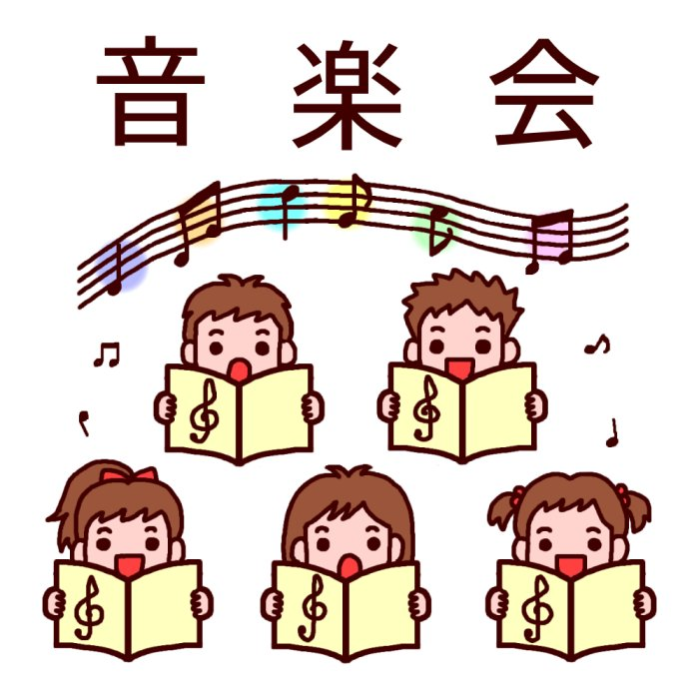

保護者入場は各家庭1名
★3年生～６年生 ８：５５～１２：０５
20２１. 11. ２６. 金
場所 ： 春木小学校体育館

《演奏開始（８：５５～１２：０５）》

- 3年1組 やまねこバンガロー
保護者入場 ８：４５～８：５０
演奏開始 ８：５５

２． 3年2組 やまねこバンガロー
保護者入場 ９：１０～９：１５
演奏開始 ９：２０

３． ４年１組 RPG
保護者入場 ９：３５～９：４０
演奏開始 ９：４５

４． ４年２組 紅蓮の弓矢
保護者入場 １０：００～１０：０５
演奏開始 １０：１０

５． ５年１組 彼こそが海賊
（パイレーツ オブ カリビアンより）
保護者入場 10：25～１０：３０
演奏開始 10：3５

６． ５年２組 千本桜
保護者入場 １０：50～10：５５
演奏開始 11：00

７． ６年１組 小さな恋のうた
保護者入場 11：15～11：20
演奏開始 11：25

８・ ６年２組 ピースサイン
保護者入場 １１：40～11：４５
演奏開始 １１：５０

